1ª TAREA SOBRE COMPETENCIAS CLAVE

3º DE ESO (ORDEN 14 DE JULIO DE 2016, ANEXO II) + REAL DECRETO 1105/2014 de 26 de Diciembre)
CRITERIOS DE EVALUACIÓN  (Orden 14 de Julio de 2016, Anexo II) | ESTÁNDARES DE APRENDIZAJE  (Real Decreto 1105/2014) | COMPETENCIAS CLAVE  (Orden y Real Decreto)
- Resolver con éxito situaciones motrices individuales de oposición aplicando los fundamentos técnicos-tácticos y habilidades específicas de las actividades propuestas, en condiciones reales o adaptadas. | - Aplica los aspectos básicos de las técnicas y habilidades específicas, de las actividades propuestas, respetando las reglas y normas establecidas.  - Autoevalúa su ejecución con respecto al modelo técnico planteado.  - Describe la forma de realizar los movimientos implicados en el modelo técnico.  - Mejora su nivel en la ejecución y aplicación de las acciones técnicas respecto a su nivel de partida, mostrando actitudes de esfuerzo, auto exigencia y superación.  - Explica y pone en práctica técnicas de progresión en entornos no estables y técnicas básicas de orientación, adaptándose a las variaciones que se producen y regulando el esfuerzo en función de sus posibilidades. | CMCT  CAA  CSC  SIEP
- Interpretar y producir acciones motrices con finalidades artístico-expresivas, utilizando técnicas de expresión corporal y otros recursos. | - Utiliza técnicas corporales, de forma creativa, combinando espacio, tiempo e intensidad.  - Crea y pone en práctica una secuencia de movimientos corporales ajustados a un ritmo prefijado.  - Colabora en el diseño y la realización de bailes y danzas, adaptando su ejecución a la de sus compañeros.  - Realiza improvisaciones como medio de comunicación espontánea. | CCL  CAA  CSC  SIEP  CEC  CD
- Resolver con éxito situaciones motrices de oposición, colaboración o colaboración-oposición, utilizando los fundamentos técnicos-tácticos y las estrategias más adecuadas en función de los estímulos relevantes. | - Adapta los fundamentos técnicos y tácticos para obtener ventaja en la práctica de las actividades físico-deportivas de oposición o de colaboración-oposición propuestas.  - Describe y pone en práctica de manera autónoma aspectos de organización de ataque y de defensa en las actividades físico-deportivas de oposición o de colaboración-oposición seleccionadas.  - Discrimina los estímulos que hay que tener en cuenta en la toma de decisiones en las situaciones de colaboración, oposición y colaboración-oposición, para obtener ventaja o cumplir el objetivo.  - Reflexiona sobre las situaciones resueltas valorando la oportunidad de las soluciones aportadas y su aplicabilidad a situaciones reales | CMCT  CAA
4.

Etc.
Etc.
Etc.

OBLIGATORIO HACERLO CON UN CURSO
POR VUESTRO BIEN ES BUENO QUE LO HAGÁIS CON TODOS, PARA APRENDER Y YA TENÉIS EL TRABAJO DE TODOS LOS AÑOS REALIZADO PARA SIEMPRE

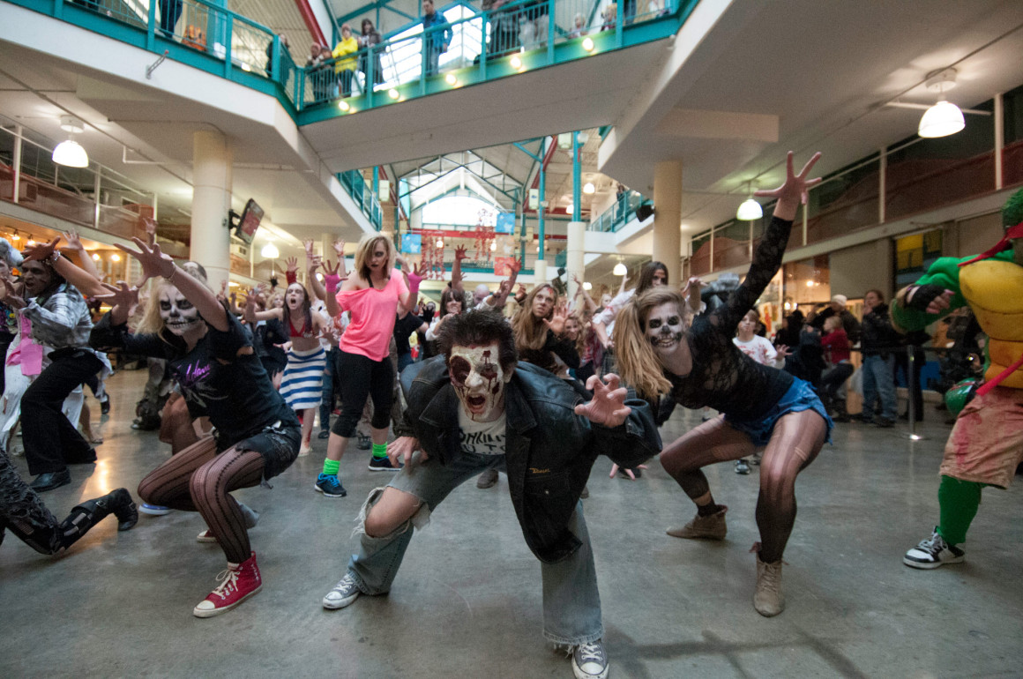
2ª TAREA SOBRE COMPETENCIAS CLAVE
EJEMPLO DE CONCRECIÓN CURRICULAR POR CRITERIO DE EVALUACIÓN. MATERIA: EDUCACIÓN FÍSICA
SECUENCIA QUE SEGUIREMOS:
- Partiremos de los criterios de evaluación expresados en la normativa andaluza.
- Expresaremos con qué competencias clave está relacionado directamente este criterio (también viene en la normativa andaluza).
- Expresaremos los estándares de aprendizaje (RD de enseñanza).
- Seleccionaremos los objetivos de área que tienen relación directa con esos criterios de evaluación.
- Seleccionaremos aquellos bloques de contenidos relacionados con los criterios y objetivos seleccionados anteriormente.
- Indicar las unidades didácticas en las que se trabajarán los criterios, CC, objetivos y bloques de contenidos anteriormente enunciados (opcional).
- Basándose en los criterios de evaluación, indicar las tareas y actividades desarrolladas en esa unidad didáctica, cuáles serán evaluables.
- Finalmente, indicar cuáles serán los instrumentos de evaluación que utilizaremos.

EJEMPLO DE CONCRECIÓN CURRICULAR POR CRITERIO DE EVALUACIÓN. MATERIA: EDUCACIÓN FÍSICA (3º ESO, 1º CICLO)
UNIDAD DIDÁCTICA 2 (HALLOWEEN) | OBJETIVOS (Orden 14/7/2016, ANEXO II)
Flash Mob de THRILLER | - Planificar, interpretar y valorar acciones motrices de índole artística, expresiva y comunicativa de carácter individual y grupal, utilizando el cuerpo como medio de comunicación expresión, reconociéndolas como formas de creación, expresión y realización personal y prácticas de ocio activo.
CONTENIDOS (Orden 14/7/2016, ANEXO II) | CRITERIO DE EVALUACIÓN (Orden 14/7/2016, ANEXO II)
Bloque: Expresión Corporal.  - Comunicación y expresión creativa y artística a través del cuerpo.  - Baile como manifestación artístico-expresiva. | Departamento:  - Participar de forma desinhibida y constructiva en la creación y realización de actividades expresivas colectivas con soporte musical, especialmente en Carnaval y Halloween.  Orden 14/7/2016 de Andalucía:  - 2. Interpretar y producir acciones motrices con finalidades artístico-expresivas, utilizando técnicas de expresión corporal y otros recursos. (PODÉIS VERLO ARRIBA EN MI CUADRO EN ROJO)
ESTÁNDADRES DE APRENDIZAJE (RD 1105/2014, ANEXO II) | COMPETENCIAS (Orden 14/7/2016, ANEXO II) | ABREVIATURA
2.2. Crea y pone en práctica una secuencia de movimientos corporales ajustados a un ritmo prefijado. (PODÉIS VERLO ARRIBA EN MI CUADRO EN ROJO) | Sentido de la Iniciativa y Espíritu emprendedor.  Aprender a aprender. | SIEP  CAA
2.3. Colabora en el diseño y la realización de bailes y danzas, adaptando su ejecución a la de sus compañeros. (PODÉIS VERLO ARRIBA EN MI CUADRO EN ROJO) | Conciencia y Expresiones culturales.  Competencia Digital. | CEC  CD

ACTIVIDADES EVALUABLES | HERRAMIENTAS DE EVALUACIÓN
- A CONTINUACIÓN, FLIPPED CLASHROOM (CLASE INVERTIDA):  - Buscar información sobre Flash Mob…¿Qué es un Flash MOB?  - Buscar información sobre Thriller…¿Qué es exactamente el baile de Thriller?  - Unir Flash Mob y Thriller…Ejemplos de internet.  - Micro enseñanza.  - Progresión.  - Kahoot.  - A CONTINUACIÓN, CÓDIGOS QR:  - Micro enseñanza (Alumnos Profesores)  - Implicación de los grupos viendo a través de códigos QR en distintas estaciones las partes del baile y su aplicación práctica a través del Núcleo Básico Central (Alumno/a - Profesor/a)  - Progresión.  - FLASH MOB FINAL (TAREA FINAL):  - Representación Flash Mob en Gimnasio sin público.  - Representación Flash Mob en Pista con público y con disfraz. | - Hoja de Observación.  - Vídeos.  - Clase invertida.  - Códigos QR.  - Instrumentos de evaluación: Idoceo, Additio, Google Clashroom ó Corubrics de Google Drive (Autoevaluación 30%, Coevaluación 20% y Evaluación Profesor 50%). Las dos últimas aplicaciones pueden ser usadas en cualquier dispositivo (Teléfono, PC y Tablet)  - Examen Escrito con Kahoot sobre lo aprendido durante la Unidad Didáctica.

Esta actividad es una actividad real llevada a cabo durante el mes de Octubre y todo el mundo pudo ver los resultados en el patio a través de un Flash Mob donde todo el alumnado estaba emocionado realizándolo. Actuaron un total de casi 100 alumnos y alumnas, todos y cada uno de ellos disfrazados como Zombies y aprendieron de manera muy divertida como realizar una coreografía, un Flash Mob y la importancia que ha tenido la canción Thriller en nuestra historia, además de aprender aspectos técnicos como por ejemplo la realización de frases musicales de 8 tiempos, ocupación de espacios, etc.

La actividad sirvió para evaluar las distintas Competencias:

- Sentido de la iniciativa y espíritu emprendedor. (A la hora de seleccionar los disfraces e introducir algún que otro pase nuevo si se ponen de acuerdo entre todo el alumnado. Por ejemplo, estaba previsto empezar el baile estando tumbado todo el alumnado y decidieron tomar la iniciativa de entrar a la pista ocupando los espacios y yo como profesor accedí a su petición)
- Aprender a aprender. (Aprenden gracias a su implicación y a las indicaciones que les voy dando de manera autónoma, ya que es una de las líneas principales de actuación del Departamento la de conseguir la mayor autonomía posible a la hora de realizar actividades deportivas)
- Conciencia y expresiones culturales. (Importancia de Halloween en la actualidad en nuestra cultura y en otras culturas)
- Competencia Digital. (Utilizando los distintos códigos QR para hacer una Flipped Clashroom o Clase invertida y buscando información sobre Thriller, coreografías y Flash Mob entre otros aspectos). También al utilizar Kahoot se desarrolla la Competencia digital.

